

**Novedades Kier**

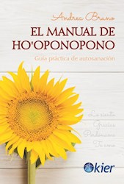**El manual de Ho'oponopono**

Autora: Andrea Bruno

Páginas: 203

Formato: 16 x 23 cm

Cód. interno: 22643

ISBN: 9789501729900

Precio: $9.882 + IVA

El Manual de Ho'oponopono es una obra única que reúne todos los secretos de la técnica hawaiana de sanación, tanto del marco teórico del método como su práctica.

Incluye una verdadera guía de ejercicios, tips y oraciones maravillosas.

Descubrirás en estas páginas de qué manera puedes completar el trabajo de sanación en ti, sanando tus memorias y aprendiendo a escuchar los mensajes que tu ser interior ilimitado tiene, porque la paz comienza contigo. Conocerás los secretos de la autosanación mediante técnicas que te permitirán tratar cada tema en particular de acuerdo a la forma en que lo hacía su creadora, Morrnah Simeona. Podrás sanar tus relaciones tóxicas y aprender de qué forma puedes colaborar con la sanación de la sociedad en que vives.

Andrea Bruno reúne en El Manual de Ho'oponopono toda su experiencia, compartiendo la sabiduría que ha adquirido desde que escribió su primer libro Ho'oponopono, ejercicios con palabras que sanan. Ese conocimiento te ayudará a crear una nueva vida, reencontrándote con tu divinidad y con el ser maravilloso que eres.

Anímate a borrar tus programas antiguos sobre el amor, la abundancia y la prosperidad, y toma la decisión de crear un nuevo esquema mental de creencias que te ayudará a tener una vida llena de bienestar y sueños cumplidos.

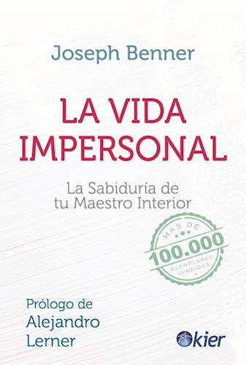**La vida impersonal**

Autor: Joseph Benner

Páginas: 158

Formato: 16 x 23 cm

Cód. interno: 22644

ISBN: 9789501729863

Precio: $7.908 + IVA

La vida impersonal es una obra de profundo contenido espiritual que ha inspirado a varias generaciones de buscadores desde que fuera escrita por el ms tico estadounidense Josep Benner en 1916. Podría afirmarse que el autor dedica su vida a transmitir que cada alma posee una enseñanza que debe ser escuchada; que en el interior de cada uno de nosotros hay una presencia, muchas veces ignorada, que está en comunión con la divinidad misma. Si somos capaces de mantener a nuestra mente en una actitud serena e imparcial y si podemos acallar las argumentaciones de nuestro intelecto, entonces podremos escuchar a ese “Yo soy” que habita en el centro de nuestra propia existencia.

La obra de Benner está conformada por numerosas revelaciones y sentencias que pueden ser leídas en un orden aleatorio. Cada una de ellas conforma un universo de enseñanzas místicas y espirituales, cuya comprensión requiere del silencio y la maduración de ese Ser impersonal que trasciende los conflictos cotidianos y el desequilibrio al que conduce el ruido que nos aleja de aquella voz interior.

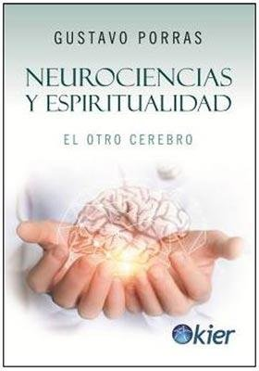**Neurociencias y espiritualidad**

Autor: Gustavo Porras

Páginas: 201

Formato: 16 x 23 cm

Cód. interno: 22645

ISBN: 9789501729894

Precio: $8.899 + IVA

En los últimos años las neurociencias han cobrado una importante difusión, posiblemente debido al desarrollo de las técnicas que nos permiten conocer muchos secretos del cerebro y del sistema nervioso. Por otro lado, la espiritualidad caló profundamente en el alma de muchos individuos a partir del redescubrimiento de las filosofías y religiones orientales, que guardaban tesoros milenarios perdidos para Occidente. Sin embargo, estos dos caminos, el de la ciencia dura y el de la espiritualidad, en lugar de converger hacia una síntesis humana y universal, se apartaron progresivamente uno de otro, dejando en el camino infinidad de preguntas sin resolver.

En un intento por trazar puentes, Gustavo Porras nos presenta un texto “de frontera” entre las ciencias duras y aquello que llamamos “espiritualidad”, para que las generaciones futuras de investigadores en ambos campos amplíen y profundicen estos lazos y así lograr la sabiduría que tanto ha buscado la humanidad desde siempre jamás.

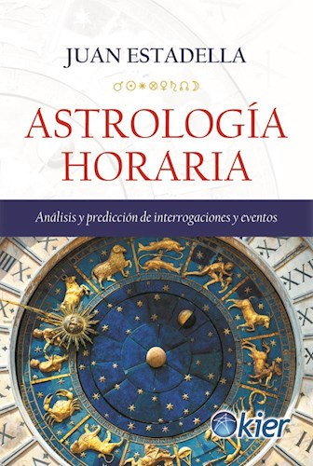**Astrología horaria**

Autor: Juan Estadella

Páginas: 139

Formato: 16 x 23 cm

Cód. interno: 22646

ISBN: 9789501729924

Precio: $8.403 + IVA

La astrología horaria es una rama de esta ciencia que se orienta a la respuesta inmediata, breve y concisa de un interrogante que alguien pueda plantear a un astrólogo. Este levantará una Carta Astrológica en ese momento y en ella podrá encontrar la respuesta del tema en cuestión. Como en este tipo de conocimiento no se usan los datos natales de quien consulta, sino que el Universo responde a un dilema, puede ser considerada oracular. Sabemos que cualquier tipo de oráculo funciona en sintonía con el sagrado lema “Como es arriba es abajo”; luego, en el momento en que se hace una pregunta al Universo, este responde con algún tipo de imagen.

Cualquier persona que conozca los principios astrológicos básicos encontrará en este libro una herramienta muy útil. La claridad del autor en la exposición de esta nueva ruta de conocimiento es invalorable.

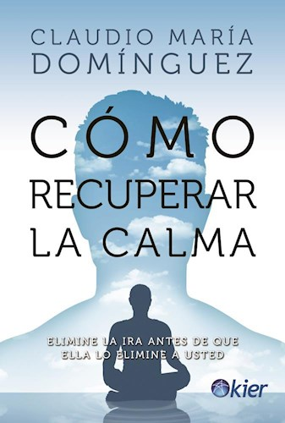**Cómo recuperar la calma**

Autor: Claudio María Domínguez

Páginas: 142

Formato: 16 x 23 cm

Cód. interno: 22648

ISBN: 9789501729825

Precio: $7.908 + IVA

¿Cómo hacer para que la relación con las personas que nos rodean sea armoniosa?, ¿Cómo hacer para que no nos molesten sus actitudes, aunque muchas veces nos perjudiquen?, ¿Cómo generar amor en cada situación, para que la persona que nos genera molestia o enojo se vuelva un hermano del alma?

Claudio María Domínguez nos presenta un libro que responde a estos interrogantes y nos propone, mediante prácticas y ejercicios concretos, herramientas maravillosas para superar la ira y vivir en paz y armonía. Basado en su propia experiencia como guía espiritual, y con magníficos aportes del gran maestro hindú Dada Vaswami, Claudio despliega su genialidad didáctica y su modo llano de explicar, mediante metáforas e historias, un método eficaz que usted podrá aplicar en su vida cada vez que sienta llegar esa fuerza negativa, que tanto mal nos hace a nosotros mismos y a quienes nos rodean.

Como recuperar la calma es un verdadero manual acerca del amor, que nos plantea el desafío de comprender al otro, nos hace descubrir la magia del perdón, nos enseña que la alegría puede ser la mejor terapia y que el amor puede sanarlo todo.

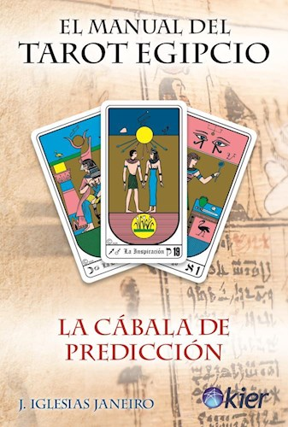**El manual del Tarot Egipcio**

Autor: J. Iglesias Janeiro

Páginas: 508

Formato: 16 x 23 cm

Cód. interno: 22649

ISBN: 9789501729696

Precio: $24.723 + IVA

El Tarot está considerado entre los oráculos más misteriosos de toda la historia de la humanidad. Sus orígenes permanecen en el campo de los enigmas no resueltos y son numerosos los autores que remontan su antigüedad a la civilización egipcia.

De todos los diseños conocidos, el Tarot Egipcio de Editorial Kier es una de las variantes más completas y atractivas, porque el conjunto de símbolos que cada carta nos presenta está íntimamente relacionado con un conocimiento iniciático, común a todas las tradiciones esotéricas de Occidente. Cada carta del Tarot Egipcio posee claves herméticas, astrológicas, cabalísticas, alquímicas, matemáticas y cromáticas.

J. Iglesias Janeiro escribió su Cábala de Predicción como un manual pensado para la comprensión del Tarot Egipcio. El autor explica en un solo volumen las principales técnicas predictivas y las artes adivinatorias, incluyendo los procedimientos de predicción, la predicción por movimientos planetarios, la Numerología y la predicción por inspiración psíquica, entre otras prácticas. Luego, partiendo de esta base, analiza en profundidad el simbolismo de los Arcanos Mayores y Menores.

Aquellos que están familiarizados con el Tarot encontrarán en esta obra revelaciones sorprendentes que ampliarán su propia experiencia, en tanto que aquellos que se acercan por primera vez al Tarot Egipcio descubrirán el universo insospechado de una de las técnicas predictivas más antiguas. En ambos casos el libro de J. Iglesias Janeiro es un clásico imprescindible.

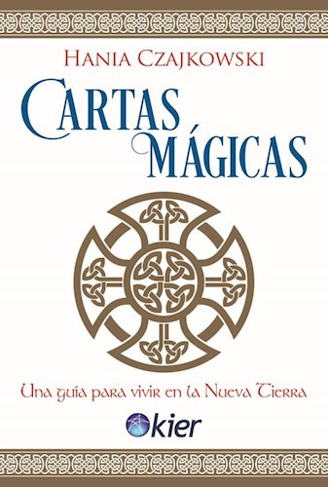**Cartas Mágicas**

Autora: Hania Czajkowski

Páginas: 127

Formato: 16 x 23 cm

Cód. interno: 22647

ISBN: 9789501729665

Precio: $25.714 + IVA

La inocencia es una fuerza fundamental para sobrevivir a la presión psíquica en la cual está envuelta la Tierra. Y las Cartas Mágicas son un instrumento poderosísimo para sostenerla.

Así lo descubrieron Ojos de Menta y Ojos de Miel, junto a todos los que participaron en el viaje relatado en La saga de la Montaña Sagrada: el gato Arturus, la maga Melusina, los Kabalistas, el Alquimista y los monjes. Todos atestiguan que estas Cartas son realmente misteriosas y potentes. Pero, te preguntarás, ¿por qué son mágicas? ¡Juega con ellas y lo verás! Las Cartas activan tu intuición y abren las puertas entre los así llamados “reinos de realidades paralelas” (en los que viven Ángeles, Hadas, Elfos, Sirenas y Dragones) y el reino humano.

Apenas comiences a consultar las Cartas, verás que llegan a ti informaciones asombrosas. Puedes acudir a ellas ante cualquier duda que tengas, para saber qué decisión tomar, para sentirte bien, para iluminar situaciones confusas y para inundar de alegría cualquier momento de tu día; también para entrenarte es espiritualmente o simplemente, para entrar en alguna parte de los reinos mágicos y recibir un mensaje.

**Toma una de las 42 Cartas y complétala con una de las 80 claves. Recibirás el consejo y el aliento de hadas, sirenas, duendes, dragones y ángeles.**